Практика


Задание 1. По аналогии с лекцией, заполните граф (forward/backward) для функции 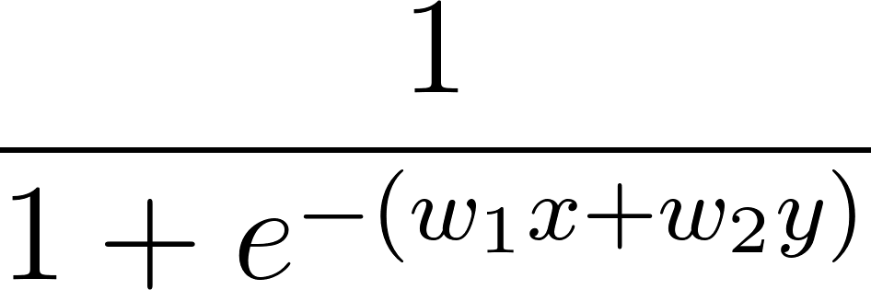

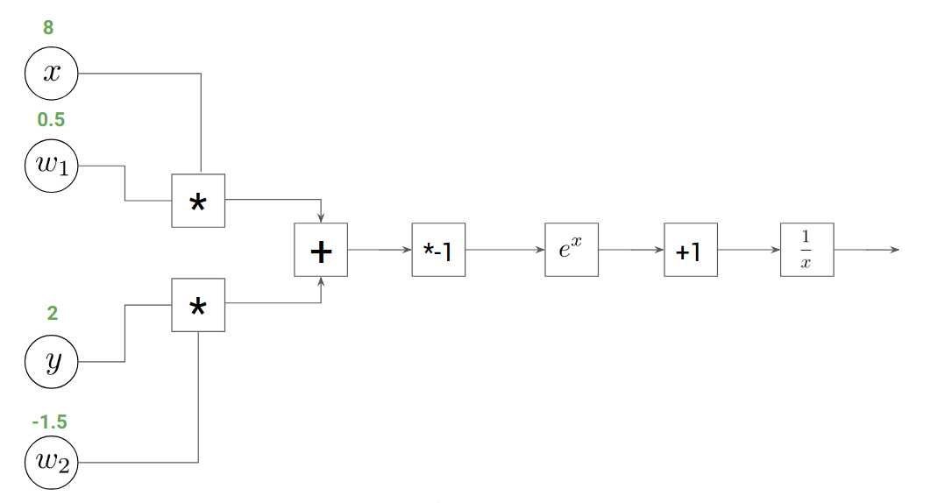

Задание 2. Убедитесь, что производные по $x_1, x_2, w_1, w_2$ остаются такими же, если часть графа выше заменить на сигмоиду и воспользоваться тем, что 